Pielikums Nr.3
Apstiprināts ar Madonas novada pašvaldības
2016. gada 29.decembra lēmumu nr.716
(protokols Nr.27,11 p.)
Madonas novada pašvaldība

Lokālplānojums
Madonas novada Madonas pilsētas teritorijas daļai starp esošo kapsētu, Rūpniecības ielu, Lazdu ielu un zemes vienību ar kadastra Nr. 7001-001-0135 (Lazdu iela 16/1;16/2;16/3)

I daļa
Paskaidrojuma raksts

Izstrādātājs: Madonas novada pašvaldība

2016
Madona

Saturs

Ievads 3
1. Lokālplānojuma izstrādes mērķis un uzdevumi 4
2. Lokālplānojuma teritorijas raksturojums 5
3. Lokālplānojuma risinājuma apraksts un detalizācijas pamatojums 7

Ievads

Lokālplānojums ir vietējās pašvaldības ilgtermiņa teritorijas attīstības plānošanas dokuments, kuru izstrādā republikas pilsētas daļai, novada pilsētai vai tās daļai, ciemam vai tā daļai vai lauku teritorijas daļai kāda plānošanas uzdevuma risināšanai vai teritorijas plānojuma detalizēšanai vai grozīšanai.
Lokālplānojuma “Madonas pilsētas teritorijas daļai starp esošo kapsētu, Rūpniecības ielu, Lazdu ielu un zemes vienību ar kad.Nr. 7001-001-0135 (Lazdu iela 16/1;16/2;16/3” izstrāde uzsākta saskaņā ar Madonas novada pašvaldības domes 29.01.2015. lēmumu Nr.40 ”Par lokālplānojuma izstrādes uzsākšanu Madonas pilsētas teritorijas daļai starp esošo kapsētu, Rūpniecības ielu, Lazdu ielu un zemes vienību ar kad.Nr. 7001-001-0135 (Lazdu iela 16/1;16/2;16/3) Madonas novadā” un apstiprināto darba uzdevumu lokālplānojuma izstrādei.
Lokālplānojuma izstrādes vadītāja – Madonas novada pašvaldības Attīstības nodaļas Teritorijas plānotāja Ilona Gleizde.
Lokālplānojuma izstrāde veikta saskaņā ar 14.10.2014. MK noteikumiem Nr.628 “Noteikumi par pašvaldības teritorijas attīstības plānošanas dokumentiem” un 30.04.2013. MK noteikumiem Nr.240 “Vispārīgie teritorijas plānošanas, izmantošanas un apbūves noteikumi” kā arī ņemot vērā valsts un pašvaldības institūciju nosacījumus un sabiedrības viedokli.
Vides pārraudzības valsts birojs 2016. gada 29. jūnijā ir pieņēmis lēmumu Nr.37 par stratēģiskā ietekmes uz vidi novērtējuma procedūras piemērošanu lokālplānojumam, tas ir izstrādāts saskaņā ar 23.03.2004. MK noteikumiem Nr.157 “Kārtība, kādā veicams ietekmes uz vidi stratēģiskais novērtējums”.

Lokālplānojuma sastāvs:
I daļa Paskaidrojuma raksts
II daļa Grafiskā daļa
III daļa Teritorijas izmantošanas un apbūves noteikumi
IV daļa Vides pārskats
V daļa Kopsavilkums par lokālplānojuma izstrādes procesu

Lokālplānojuma izstrādes mērķis un uzdevumi

Saskaņā ar Madonas novada pašvaldības domes 29.01.2015. lēmumu Nr.40 “”Par lokālplānojuma izstrādes uzsākšanu Madonas pilsētas teritorijas daļai starp esošo kapsētu, Rūpniecības ielu, Lazdu ielu un zemes vienību ar kad.Nr. 7001-001-0135 (Lazdu iela 16/1;16/2;16/3) Madonas novadā” un apstiprināto darba uzdevumu lokālplānojuma izstrādei, lokālplānojuma izstrādes mērķis: mainīt teritorijas plānojumā noteikto atļauto teritorijas izmantošanu, pašreiz zemes gabalā atļauto teritorijas izmantošanu Dabas un apstādījumu teritorija (DA), Tehniskās apbūves teritorija (TA) un Savrupmāju dzīvojamās apbūves teritorija (DzS1) vietā nosakot funkcionālo zonu Dabas un apstādījumu teritorija (DA1) - kapsētu teritorijas, Tehniskās apbūves teritorija (TA) un dzīvojamās apbūves teritorija (DzS1), kā arī pamatojot teritorijas plānojuma grozījumu nepieciešamību.

Lokālplānojuma izstrādes uzdevumi:
1. Pamatot izmaiņas teritorijas plānojumā, esošo atļauto teritorijas izmantošanu Dabas un apstādījumu teritorija (DA), Tehniskās apbūves teritorija (TA) un Savrupmāju dzīvojamās apbūves teritorija (DzS1) vietā nosakot funkcionālo zonu Dabas un apstādījumu teritorija (DA1) - kapsētu teritorijas, Tehniskās apbūves teritorija (TA) un dzīvojamās apbūves teritorija (DzS1);
2. Izvērtēt lokālplānojuma teritorijā plānotās funkcionālās zonas ietekmi uz kaimiņu zemesgabalu pašreizējo un atļauto izmantošanu un attīstības iespējām;
3. Izstrādāt perspektīvās transporta infrastruktūras risinājumus, ņemot vērā plānojamās darbības raksturu un apjomu. Plānojot transporta plūsmu organizāciju, jānovērš negatīva ietekme uz blakus esošajām dzīvojamām apbūves teritorijām. Jāparedz perspektīvo lokālplānojumā paredzēto ielu un ceļu saslēgums ar esošo Madonas pilsētas ielu tīklu;
4. Izvērtēt esošās inženiertehniskās infrastruktūras nodrošinājuma atbilstību teritorijas perspektīvajai attīstībai. Noteikt lokālplānojuma teritorijai ūdensapgādes, notekūdeņu un lietusūdeņu savākšanas vai novadīšanas nosacījumus, norādīt inženierkomunikāciju galveno pievadu vietas, izstrādāt inženierkomunikāciju pievadu shēmu ārpus lokālplānojuma teritorijas (jaunām vai būtiski mainītām trasēm);
5. Atbilstoši mēroga noteiktībai precizēt apgrūtinātās teritorijas un objektus, kuriem noteiktas aizsargjoslas, precizēt ielu sarkanās līnijas;
6. Noteikt pasākumus blakus esošās dzīvojamās apbūves aizsardzībai pret troksni, smakām, putekļiem un cita veida piesārņojumu;
7. Projekta sastāvā izstrādāt teritorijas izmantošanas un apbūves noteikumus lokālplānojumā ietvertajai teritorijai, noteikt teritorijas izmantošanas nosacījumus, apbūves parametrus, precizēt funkcionālās zonas galvenos izmantošanas veidus un atļautās papildizmantošanas.

Lokālplānojuma teritorijas raksturojums

Lokālplānojuma teritorija atrodas Madonas novada Madonas pilsētā un robežojas ar Rūpniecības ielu, esošo kapsētas teritoriju, Lazdu ielu un Blaumaņa ielu.
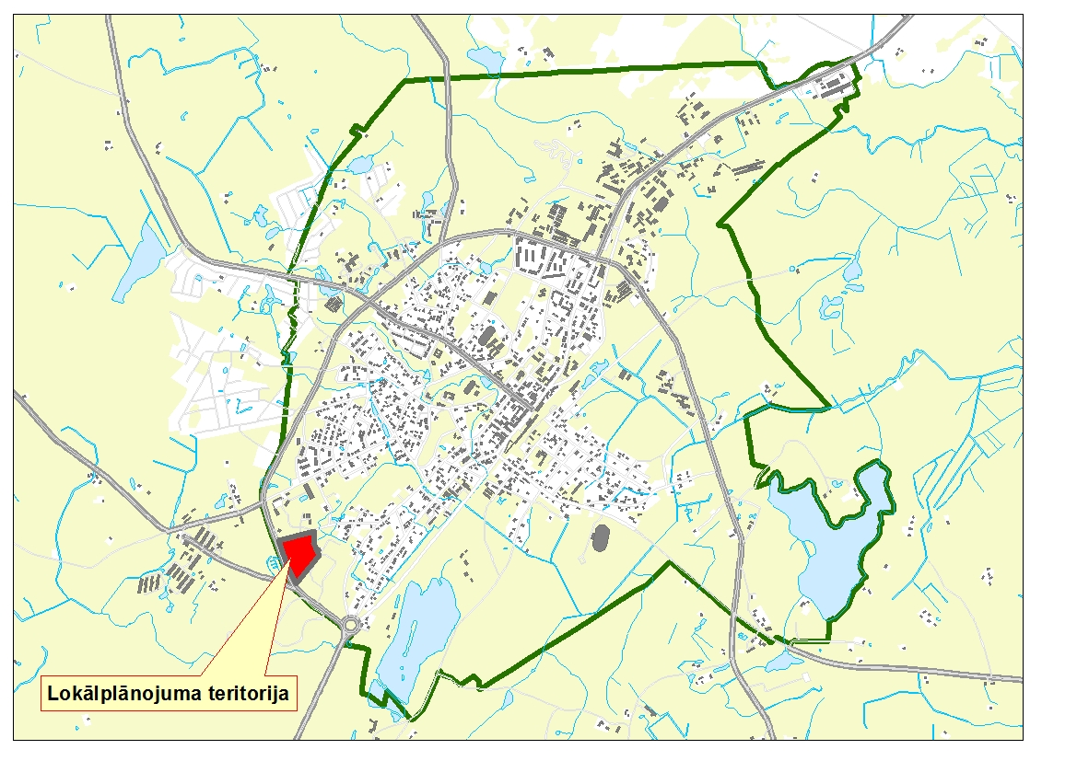
1.attēls Lokālplānojuma teritorijas novietojums Madonas pilsētā

Lokālplānojuma robežas ir zemes gabali ar kadastra numuriem: 7001-001-0613, 7001-001-1635, 7001-001-0057, 7001-001-0135, 7001-001-1313, 7066-001-0043.
Lokālplānojuma teritorijas kopējā platība ir 3,612 ha, tā pieder Madonas novada pašvaldībai. Teritorija attēlota 2. attēlā.

2.attēls Lokālplānojuma teritorija

Izkopējums no Madonas novada Teritorijas plānojuma 2013. – 2025. gadam Plānotās (atļautās) izmantošanas kartes
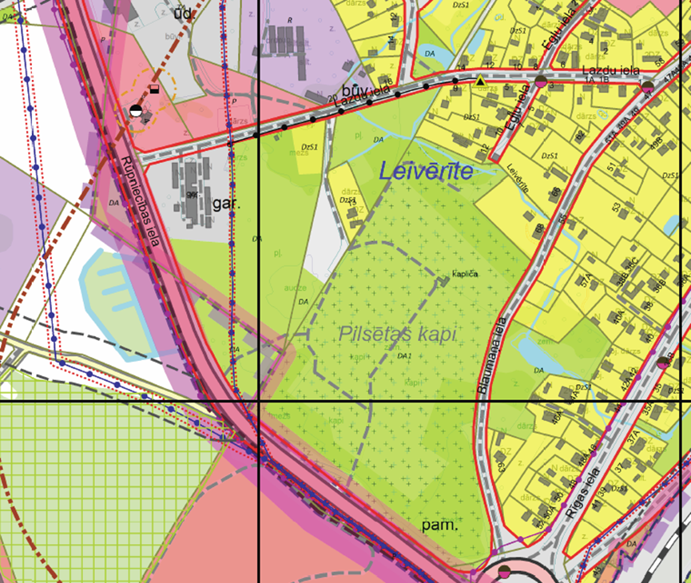
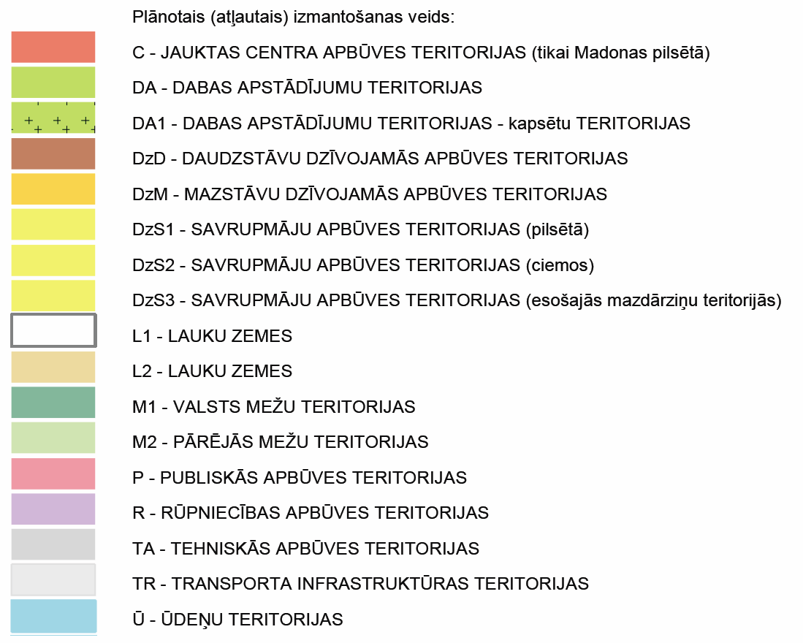
Lokālplānojuma teritorija

3.Lokālplānojuma risinājuma apraksts un detalizācijas pamatojums

Madonas novada pašvaldībai autonomo funkciju veikšanai nepieciešams paplašināt Madonas pilsētas kapu teritoriju. Zemes vienības ar kadastra numuriem 7001-001-0163, 7001-001-1635 un 7066-001-0043 ir pieguļošā teritorija esošai kapsētas zemei.
Saskaņā ar Madonas novada Teritorijas plānojumu 2013.-2025.gadiem, nekustamajam īpašumam „Lejas Zīkas”, kadastra Nr. 7001-001-0163, noteikta plānotā atļautā izmantošana - Dabas un apstādījumu teritorija (DA), Tehniskās apbūves teritorija (TA) un Savrupmāju dzīvojamās apbūves teritorija (DzS1).
Nekustamajam īpašumam Lazdu iela 17, kadastra Nr. 7001-001-1635, noteikta plānotā atļautā izmantošana - Dabas un apstādījumu teritorija (DA) un Tehniskās apbūves teritorija (TA). Nekustamajam īpašumam „Priedēni”, kadastra Nr. 7066-001-0043, noteikta plānotā atļautā izmantošana - Dabas un apstādījumu teritorija (DA). Līdz ar to iecere par kapsētas paplašināšanu minētajos nekustamajos īpašumos šajā situācijā nav iespējama.
Saskaņā ar Madonas novada Ilgtspējīgas attīstības stratēģiju 2013.-2038. gadam ir noteikts stratēģiskais mērķis - SM2 – „Madonas novads – Latvijas Jaunība, Latvijas Virsotnes”, ITP2 – „Moderna, radoša dzīves, kultūras un darba vide”.
Saskaņā ar Madonas novada Attīstības programmu 2013.-2020. gadiem detalizējot šo minēto stratēģisko mērķi un ilgtermiņa prioritāti ir noteikta vidēja termiņa prioritāte septiņiem gadiem: VTP6 „Tehniskās infrastruktūras attīstīšana”, kam noteikts Rīcības virziens RV.6.4. „Pašvaldības īpašumu un novada teritorijas sakārtošana”, un uzdevums U.6.4.3.: „Sakārtot un/vai paplašināt pašvaldības kapsētu infrastruktūru”.
Ņemot vērā augstāk minēto, Madonas pilsētas teritorijas daļai starp esošo kapsētu, Rūpniecības ielu, Lazdu ielu un zemes vienību ar kadastra Nr.7001-001-0135 (Lazdu iela 16/1;16/2;16/3) nepieciešams izstrādāt lokālplānojumu ar mērķi grozīt vietējās pašvaldības teritorijas plānojumu – funkcionālos zonējumus un teritorijas izmantošanas un apbūves nosacījumus, ciktāl lokālplānojums nebūs pretrunā ar vietējās pašvaldības ilgtspējīgas attīstības stratēģiju.
Lokālplānojuma teritorijā ir plānota dabas apstādījumu teritorija – kapsētu teritorija. Šajā teritorijā plānota kapsētas un ar to funkciju saistīto ceremoniālo ēku apbūve.
Lokālplānojuma teritorijā ir plānoti dabas apstādījumi, kas norobežos kapsētu teritoriju no savrupmāju apbūves teritorijas.
Esošās garāžu teritorija (Tehniskās apbūves teritorija) atļautā izmantošana paliek kā tehniskās apbūves teritorija, kur galvenais zemes izmantošanas veids ir inženierkomunikāciju tīklu un objektu teritorijas un ar tām saistīto ēku un būvju apbūve.
Kapsētu teritorijā (DA1) ir plānoti transportlīdzekļu stāvlaukumi apmeklētājiem, norādes un laukumi atkritumu konteineru izvietošanai.
Ņemot vērā VAS “Latvijas valsts ceļi” nosacījumus lokālplānojuma teritorijā netiks plānota jaunu piebraucamo ceļu izbūvēšanu no Madonas apbraucamā ceļa – Rūpniecības ielas un netiks stādīti koki un apstādījumi Rūpniecības ielas sarkano līniju robežās.
Veicot plānojuma teritorijā jebkura veida būvniecību, tai skaitā esošo ēku renovāciju un rekonstrukciju, inženierkomunikāciju, ceļu būvniecību, teritorijas labiekārtošanu un citu saimniecisko darbību, kas skar ģeodēziskā punktu aizsargjoslu, šo darbu projektētājiem ir jāveic saskaņojums: Latvijas Ģeotelpiskās informācijas aģentūrā – par darbiem valsts ģeodēziskā tīkla punktu aizsargjoslā, pašvaldībā- par darbiem vietējā ģeodēziskā tīkla punktu aizsargjoslā.
Lokālplānojuma teritoriju šķērso 20 kW vidsprieguma elektrolīnija un pa Lazdu ielu 20 kW vidsprieguma elektrokabelis.
Lokālplānojuma teritorijā ūdensapgādi un kanalizāciju paredzēts pieslēgt pie esošajiem pašvaldības centralizētajiem ūdensapgādes un kanalizācijas tīkliem.
Jebkuru inženierkomunikāciju tīklu un būvju izbūve tiks veikta atbilstoši normatīvajos aktos noteiktajai kārtībai.
Lokālplānojuma teritorijā neatrodas neviens ne valsts, ne vietējā ģeodēziskā tīkla punkts.

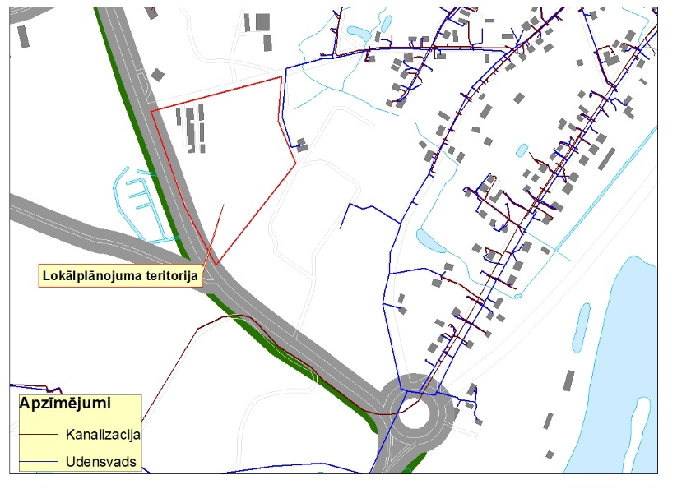
- attēls Esošās inženierkomunikācijas

Saskaņā ar izstrādāto Madonas novada pašvaldības lokālplānojuma “Madonas novada Madonas pilsētas teritorijas daļai starp esošo kapsētu, Rūpniecības ielu, Lazdu ielu un zemes vienību ar kadastra Nr. 7001-001-0135 (Lazdu iela 16/1;16/2;16/3)” redakciju tiek noteiktas funkcionālās zonas dabas apstādījumu teritorijas ar īpašiem noteikumiem (DA1) kapsētu teritorijas un Tehniskās apbūves (TA) teritorijas. Un savrupmāju apbūves teritorija (DzS1).
1. Dabas un apstādījumu teritorija (DA) ir sabiedrībai brīvi pieejamas dabas vai daļēji pārveidotas un apbūvētas teritorijas ar īpašu kultūrvēsturisko, ekoloģisko un estētisko nozīmi rekreācijas, tūrisma aktivitāšu vai kvalitatīvas dabas vides nodrošināšanai, kā arī vietas ar specifiskām funkcijām, kurām nepieciešama regulāra kopšana.
2. Vietas ar īpašiem noteikumiem: 1) DA1 - kapsētu teritorijas.
3. Galvenā atļautā izmantošana:
1) sabiedriskie apstādījumi;
2) parki, mežaparki un skvēri;
3) labiekārtota atpūtas vieta;
4) labiekārtojuma objekti un infrastruktūra (soliņi, galdi, atkritumu urnas, pārģērbšanās kabīnes, apgaismes ķermeņi, norādes, gājēju un veloceliņi, laipas, tiltiņi u.tml.);
5) dabas takas;
6) tūrisma, rekreācijas un sporta infrastruktūras objekti (Kempingi, telšu vietas, bērnu rotaļu laukumi, atklāti sporta spēļu laukumi, slidotavas, slēpošanas trases u.tml.);
7) ar rekreāciju, tūrismu un sportu saistītas būves un objekti (t.sk. brīvdabas estrāde), kas nodrošina teritorijas funkcionēšanu;
8) īslaicīgas lietošanas būves (kioski, publiskās tualetes u.tml.), mazās arhitektūras formas, specifiskas atrakcijas, ja tās nav pretrunā konkrētās zaļumvietas izveidošanas mērķiem;
9) skatu tornis, skatu laukums;
10) autostāvvietas, kas nepieciešamas teritorijas funkcionēšanai;
11) kapsētas un ar to funkciju saistīto ceremoniālo ēku (atļautas tikai DA1 (kapsētu) teritorijā);
12) pludmales un dabiskās krastmalas;
13) aizsargstādījumi (sanitārās aizsargjoslas, vēja, trokšņa, maskējošie aizsargstādījumi u.tml.); 14) teritorijas labiekārtojuma infrastruktūras elementi (dabas, atpūtas un izziņu takas, laipas u.tml.).
4. Atļautā papildizmantošana: 10%
1) tirdzniecības un/ vai pakalpojumu objekts;
2) saimniecības ēkas un palīgēkas līdz 25 m2 ;
3) sakņu dārzs;
4) dīķsaimniecība.
5. Jaunveidojamās zemes vienības minimālā platība: pēc funkcionālās nepieciešamības.
6. Maksimālais apbūves blīvums 10%
7. Apbūves maksimālais augstums: 6m
8. Maksimāls stāvu skaits: 1 un mansardstāva izbūve
9. Citi izmantošanas noteikumi:
1) kopto zaļumvietu izveidošanu un rekonstrukciju veic saskaņā ar šo Apbūves noteikumu un citu normatīvo aktu prasībām, kā arī izstrādājot labiekārtojuma un apstādījuma projektu;
2) neatkarīgi no īpašuma piederības īpašniekam jānodrošina esošo parku, skvēru, apstādījumu un citu kopto zaļumvietu uzturēšana un atjaunošana;
3) jaunveidojamo gājēju celiņu parametri jāpieņem saskaņā ar normatīvo aktu prasībām, minimālais celiņa platums 1.2 m. Jāparedz iespējas pārvietoties cilvēkiem ar pārvietošanās problēmām;
4) pirms rekreācijas un tūrisma objektu izveides jāizvērtē visi potenciālie kopto zaļumvietu ietekmējošie faktori, lai neradītu paaugstinātu slodzi uz vidi;
5) publiski pieejamo pludmaļu teritorijās pieļaujama tikai tādu objektu būvniecība, kas paredzēti pludmales apkalpošanai (sanitārais mezgls, pārģērbšanās kabīnes, soliņi, atkritumu urnas u.tml.);
6) atļauts ierīkot tikai teritorijas funkcionēšanai (apkalpei) un apmeklētājiem nepieciešamās transportlīdzekļu stāvvietas;
7) aizliegts kurināt ugunskurus, izņemot speciāli ierīkotās ugunskuru vietas;
8) īpaši aizsargājamo dabas teritoriju (ĪADT) atļautā izmantošana - atbilstoši normatīvo aktu un dabas aizsardzības plānu prasībām;
9) blakus kapsētu teritorijām (DA1) jāplāno apmeklētāju transportlīdzekļu stāvlaukumi, norādes un laukumi atkritumu konteineru izvietošanai;
10) ētisku apsvērumu dēļ nav atļauta jaunas apbūves plānošana un derīgo izrakteņu ieguve tuvāk par 100 m no kapsētu teritorijas (DA1 teritorijas) robežas;
11) upju ieleju nogāzēs aizliegts veikt darbības, kas, paātrina virszemes ūdeņu noteci - veicina nogāžu erozijas procesu attīstību;
12) atļauti apsaimniekošanas pasākumi, kas nepieciešami teritorijas uzturēšanai.
1. Tehniskās apbūves teritorija (TA) nozīmē teritoriju, kur galvenais zemes izmantošanas veids ir inženierkomunikāciju tīklu un objektu teritorijas un ar tām saistīto ēku un būvju apbūve.
2. Atļautā galvenā izmantošana:
1) inženierkomunikāciju (ūdensapgādes, kanalizācijas, gāzes, elektroapgādes, siltumapgādes, telekomunikāciju u.c.) tīkli un objekti;
2) upju un kanālu ūdens uzkrāšanas, regulēšanas un krastu nostiprināšanas būves;
3) atklātas un slēgtas autostāvvietas un autostāvlaukumi (tajā skaitā kravas transportlīdzekļu);
4) atklātas un slēgtas teritorijas metāllūžņu, nolietotās sadzīves tehnikas, transportlīdzekļu utml. vākšanai un uzglabāšanai;
5) ugunsdzēsības depo;
6) dzelzceļu un ceļu apkalpes objekts;
7) satiksmes un sakaru ēkas un būves;
8) garāžas;
9) servisa un tehniskās apkopes stacijas;
10) degvielas un gāzes uzpildes stacijas (DUS, GUS),
11) noliktavas;
12) vieglās ražošanas uzņēmumi;
13) industriālie un tehnoloģiskie parki; 40
14) tirdzniecības un pakalpojumu iestādes.
3. Atļautā papildizmantošana: 10%
1) pamatfunkciju nodrošināšanai nepieciešamās pārvaldes ēkas;
2) dzīvoklis pamatfunkcijas nodrošināšanai;
3) saimniecības ēkas un palīgēkas.
4. Jaunveidojamās zemes vienības minimālā platība - pēc funkcionālās nepieciešamības.
5. Maksimālā apbūves intensitāte – 150%
6. Minimālā brīvā zaļā teritorija – 10%
7. Maksimāls stāvu skaits: 4

Savrupmāju dzīvojamās apbūves teritorija (DzS) nozīmē teritoriju, kur galvenais zemes izmantošanas veids ir savrupmāju un dvīņu māju apbūve, kā arī vasarnīcas un dārza mājas, bet papildizmantošana - citas šajā teritorijās atļautās izmantošanas.
2. Vietas ar īpašiem noteikumiem: 1) DzS1 – Madonas pilsētā; 2) DzS2 – ciemu teritorijās; 3) DzS3 – esošo mazdārziņu teritorijās.
3. Atļautā galvenā izmantošana: 1) savrupmāja, 2) dvīņu māja, 3) vasarnīca; 4) dārza māja; 5) vietējas nozīmes mazumtirdzniecības vai pakalpojumu objekts, sabiedriskā iestāde, atklāta sporta būve, viesu māja, amatniecība, autotransporta līdzekļu remonts un apkope, pārtikas produktu izgatavošanu un pārstrāde utml., ja to paredz lokālplānojums, detālplānojums vai veikta publiskās apspriešanas procedūra ar pozitīvu iznākumu.
4. Atļautā papildizmantošana: 40% 1) saimniecības ēkas un palīgēkas; 2) telpas saimnieciskās darbības veikšanai, ar nosacījumu, ka netiek pasliktināti kaimiņu dzīves apstākļus ar trokšņa, smaku vai cita veida piesārņojumu. Pašvaldība katrā atsevišķā gadījumā izvērtē potenciālo saimniecisko darbības ietekmi un izvirza nosacījumus tās atļaušanai vai aizliegšanai.
5. Aizliegtas darbības, kas var pasliktināt kaimiņu dzīves apstākļus ar trokšņa, smaku vai cita veida piesārņojumu - degvielas un gāzes uzpildes stacijas (DUS, GUS), kokapstrāde, akmens pieminekļu izgatavošanu, dzīvnieku patversmes utml. 6. Jaunveidojamās zemes vienības minimālā platība: 1) DzS1 - 600 m2 , katrai no dvīņu mājas daļām - 400 m2 .

7. Maksimālais apbūves blīvums % / maksimālāis apbūves laukums m²: 1) DzS1 – 30% / 400m².
8. Maksimālais apbūves blīvums % esošiem zemes gabaliem, kas mazāki par jaunizveidojamā minimālo platību: 1) DzS1 – 20%
9. Ēku un būvju skaits uz zemes vienības: ievērojot atļautos apbūves rādītājus (palīgizmantošanas īpatsvaru un apbūves blīvuma un laukuma prasības). 10. Maksimāls stāvu skaits: 1) DzS1 un DzS2 teritorijās 3 stāvi (ieskaitot pagrabstāvu un mansarda stāvu);
11. Apbūves maksimālais augstums: 1) DzS1 - 9 m;
12. Zemes vienības minimālā fronte: 1) 20 m; 2) dvīņu mājas vienai daļai - 15 m; 3) atsevišķos gadījumos, pamatojot ar detālplānojumu vai zemes ierīcības projektu, zemes vienības minimālo fronti var samazināt par 50%.
13. Citi izmantošanas noteikumi: 1) Mazdārziņu teritorijās uz esošajām zemes vienībām, kas ir mazākas par Apbūves noteikumos noteiktajām minimālajām platībām, atļauta tikai jaunu vasarnīcu, dārza māju un mazēku būvniecība; 2) dvīņu māju būvniecības gadījumā obligāti jāparedz zemes vienības sadalīšanas iespēja katrai atsevišķai mājas daļai; 3) ielu un inženierkomunikāciju izveidei, nepieciešamības gadījumā jāizstrādā detālplānojums vai lokālplānojums, kurā jāaptver teritorija, kas nodrošina atsevišķu zemes vienību sasaisti funkcionālās telpas ietvaros, lai veidotu racionālu piekļūšanu un sasaistītu ielu un inženierkomunikāciju shēmu (tīklu). Būvvalde izvērtē katrā atsevišķā 27 gadījumā projekta robežās iekļaujamos nekustamos īpašumus, lai nodrošinātu iespējamos kopīgus risinājumus ielu un inženierkomunikāciju izbūvei un sakārtošanai plānotās apbūves teritorijā; 4) jaunveidojamajām apbūves teritorijām, obligāti jāparedz pieslēgšanās centralizētās inženierapgādes tīkliem; 5) komposta vietu aizliegts ierīkot priekšpagalmā un ārējā sānpagalmā, kā arī bez kaimiņa rakstiskas piekrišanas tuvāk kā 5 m no kaimiņa zemes vienības robežas; 6) aizliegts ar žogu sadalīt zemesgabalu, funkcionāla zemes vienības sadalīšana iespējama tikai ar dzīvžogu; 7) izteikta reljefa gadījumā jaunizveidojamu vai rekonstruējamo ēku minimālie attālumi līdz esošai apbūvei pamatojami ar insolācijas modelēšanu.

Aizsargjoslas
Lokālplānojuma teritorijā ir noteiktas aizsargjoslas atbilstoši Aizsargjoslu likumam un Madonas novada teritorijas plānojumam 2013. – 2025. gadam.
Izstrādājot lokālplānojumu “Madonas novada Madonas pilsētas teritorijas daļai starp esošo kapsētu, Rūpniecības ielu, Lazdu ielu un zemes vienību ar kadastra Nr. 7001-001-0135 (Lazdu iela 16/1;16/2;16/3)” tiek palielināta kapsētas teritorija, līdz ar to plānotajai teritorijai tiek noteikta sanitārā aizsargjosla 300 m.
1. Aizsargjoslas ap kapsētām:
1) Grafiskajā daļā attēlota aizsargjoslas ap kapsētu - 300 m no kapsētu teritoriju robežu ārējās malas,
2) dzīvojamā apbūve kapsētu aizsargjoslu teritorijās pieļaujama tikai pie nosacījuma, ka atbilstoši normatīvu prasībām tiek nodrošināta centralizēta ūdensapgāde,
3) kapsētas aizsargjoslas teritorijā aizliegts ierīkot jaunas dzeramā ūdens ņemšanas vietas, izņemot gadījumus, ja ir veikti iespējamās dzeramā ūdens ņemšanas vietas bakterioloģiskās aizsargjoslas aprēķini un konstatēts, ka iespējams nodrošināt kvalitatīvu dzeramo ūdeni.
4) Grafiskajā daļā attēlot aizsargjosla ap kapsētu – 100 m no kapsētas teritorijas robežas ārējās malas, kurā ētisku apsvērumu dēļ nav atļauta jaunas apbūves plānošana un derīgo izrakteņu ieguve.

